МІНІСТЕРСТВО ОСВІТИ І НАУКИ УКРАЇНИ
СУМСЬКИЙ ДЕРЖАВНИЙ УНІВЕРСИТЕТ
Кафедра кібербезпеки

Звіт до лабораторної роботи № 5
на тему “ Дослідження основних інструментів Kali Linux
для збору інформації про цільовий ресурс ”

Виконав студент(ка) Борщ Дмитро
Група КБ-01
Перевірила Лаврик Т.В.

Суми 2023
ЗВІТ
про виконану роботу

Вивчення основних утиліт Kali Linux для збору інформації про цільову систему.

Розглянемо основні утиліти, які допоможуть для збору інформації про цільову систему.
Введіть hostname: bktbntu.com.ua

Утиліта host
2.1 У командному рядку терміналу введіть команду:
man host.
З якою метою використовується утиліта host?
Для проведення пошуку по DNS

2.2 У командному рядку терміналу введіть команду:
host --help.
З якою метою використовується опція -a?
З прапором -a буде виконано пошук по всім типам DNS записів + буде розширений формат виводу

2.3 У командному рядку терміналу введіть послідовно кожну з команд і порівняйте результати їх виконання:
host < hostname>.
Який результат отримали після команди host?
bktbntu.com.ua has address 185.68.16.103
bktbntu.com.ua has IPv6 address 2a00:7a60:0:1067::1
bktbntu.com.ua mail is handled by 15 mx15.ukraine.com.ua.
bktbntu.com.ua mail is handled by 20 mx20.ukraine.com.ua.

host -a < hostname>.
Який результат отримали після команди з опцією host -a?
Trying "bktbntu.com.ua"
Using domain server:
Name: 8.8.8.8
Address: 8.8.8.8#53
Aliases:

;; ->>HEADER<<- opcode: QUERY, status: NOERROR, id: 54715
;; flags: qr rd ra; QUERY: 1, ANSWER: 1, AUTHORITY: 0, ADDITIONAL: 0

;; QUESTION SECTION:
;bktbntu.com.ua. IN ANY

;; ANSWER SECTION:
bktbntu.com.ua. 900 IN A 185.68.16.103

Received 48 bytes from 8.8.8.8#53 in 60 ms

Утиліта DMitry
2.4 У командному рядку терміналу введіть команду:
man dmitry .
З якою метою використовується утиліта DMitry?
DMitry — це програма командного рядка UNIX/(GNU)Linux, написана мовою C. DMitry може знаходити можливі субдомени, адреси електронної пошти, інформацію про аптайм, виконувати сканування портів tcp, шукати whois тощо.

Запишіть синтаксис команди:
dmitry [Options] host

2.5 У командному рядку терміналу введіть команду:
dmitry --help.
Яке призначення опції -p?
Сканування TCP портів
Яке призначення опції -f?
Показувати при виводі фільтровані(закриті фаерволом, але активні) порти
Яке призначення опції -b?
Виводи банери при скануванні TCP портів

2.6 Закрийте вікно терміналу.
2.7 Запустіть утиліту DMitry з меню Kali Linux. Для цього перейдіть у розділ Applications / Information Gathering / dmitry.
2.8 У командному рядку терміналу введіть команди:
dmitry -i -w -s -e < hostname>
або
dmitry -iwse < hostname> ;
Який результат отримали?
Deepmagic Information Gathering Tool
"There be some deep magic going on"

HostIP:185.68.16.103
HostName:bktbntu.com.ua

Gathered Inet-whois information for 185.68.16.103
---------------------------------

inetnum: 185.68.16.0 - 185.68.16.255
netname: HUPROXY
descr: Hosting Ukraine Proxies
country: UA
admin-c: HU2012-RIPE
tech-c: HU2012-RIPE
status: ASSIGNED PA
mnt-by: HOSTINGUKRAINE-MNT
mnt-lower: HOSTINGUKRAINE-MNT
mnt-routes: HOSTINGUKRAINE-MNT
created: 2015-10-29T18:10:49Z
last-modified: 2015-10-29T18:10:49Z
source: RIPE

role: Hosting Ukraine Ltd. Netmaster
org: ORG-HUL6-RIPE
address: Hosting Ukraine LTD
address: PO Box 65
phone: +380443927433
address: 04112, Kiev, Ukraine
admin-c: IR1628-RIPE
abuse-mailbox: network@abuse.team
nic-hdl: HU2012-RIPE
mnt-by: HOSTINGUKRAINE-MNT
created: 2013-04-18T07:53:53Z
last-modified: 2018-08-13T08:44:09Z
source: RIPE # Filtered

% Information related to '185.68.16.0/22AS200000'

route: 185.68.16.0/22
descr: DX-DC network
origin: AS200000
mnt-by: HOSTINGUKRAINE-MNT
created: 2014-09-08T18:25:48Z
last-modified: 2014-09-08T18:25:48Z
source: RIPE

% This query was served by the RIPE Database Query Service version 1.106 (SHETLAND)

Gathered Inic-whois information for bktbntu.com.ua
---------------------------------
domain: bktbntu.com.ua
dom-public: NO
mnt-by: ua.ukraine
nserver: ns118.inhostedns.com
nserver: ns218.inhostedns.net
nserver: ns318.inhostedns.org
status: ok
created: 2014-12-30 14:07:04+02
modified: 2023-02-14 22:00:40+02
expires: 2023-12-30 14:07:04+02
source: UAEPP

% Registrar:
%
% The following disclaimer was provided by the domain name registrar
% ==========
% Предоставленная информация является неполной и может содержать оши��i7�wU�к^��u��i7�и,
% связанные с особенностями механизмов кеширования информации,
% несинхронного обновления реестров и т.п., поэтому не является достов��i7�wU�к^��u��i7�и, �рно �ƛwUй��ƛwU �`�b��
*** stack smashing detected ***: terminated
Aborted
dmitry -p < hostname> -f -b .
Який результат отримали?
Повне сканування TCP портів

Утиліта Recon-NG
2.9 У командному рядку терміналу введіть команду:
man recon-ng .
З якою метою використовується утиліта Recon-NG?
Recon-ng — це повнофункціональний розвідувальний фреймворк, розроблений з метою надання потужного середовища для швидкого та ретельного проведення веб-розвідки з відкритим кодом.

2.10 Для запуску утиліти з командного рядка терміналу введіть команду:
Recon-ng .
2.11 У командному рядку терміналу введіть команди:
help
Запишіть які команди доступні для Recon-NG.
back Exits the current context
dashboard Displays a summary of activity
db Interfaces with the workspace's database
exit Exits the framework
help Displays this menu
index Creates a module index (dev only)
keys Manages third party resource credentials
marketplace Interfaces with the module marketplace
modules Interfaces with installed modules
options Manages the current context options
pdb Starts a Python Debugger session (dev only)
script Records and executes command scripts
shell Executes shell commands
show Shows various framework items
snapshots Manages workspace snapshots
spool Spools output to a file
workspaces Manages workspaces

options list
Запишіть які опції доступні.
NAMESERVER 8.8.8.8 yes default nameserver for the resolver mixin
PROXY no proxy server (address:port)
THREADS 10 yes number of threads (where applicable)
TIMEOUT 10 yes socket timeout (seconds)
USER-AGENT Recon-ng/v5 yes user-agent string
VERBOSITY 1 yes verbosity level (0 = minimal, 1 = verbose, 2 = debug)

2.12 Для роботи з модулями утиліти їх список треба оновити.
У командному рядку терміналу введіть команди:
marketplace refresh
marketplace search
Збережіть скріншот зі списком доступних модулів. Чи встановлені ці модулі?
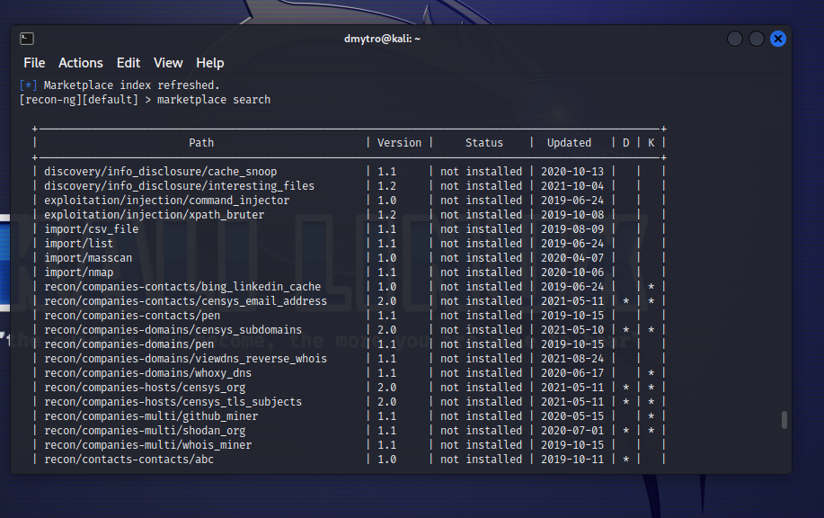
Усі ці модулі відмічені як “not installed”

2.13 Розглянемо модуль recon / domains-hosts / hackertarget.
Знайдіть інформацію про цей модуль. З якою метою його можна використовувати?
Він використовує API HackerTarget.com для пошуку хостів

2.14 Для встановлення модуля «hackertarget» введіть команду:
marketplace install recon/domains-hosts/hackertarget
або
marketplace install hackertarget .
Введіть у командному рядку терміналу команди:
modules load recon/domains-hosts/hackertarget ;
Що змінилося в командному рядку?
Було:
[recon-ng][default] >
Стало:
[recon-ng][default][hackertarget] >

info
Збережіть скріншот з результатом виконання команди.
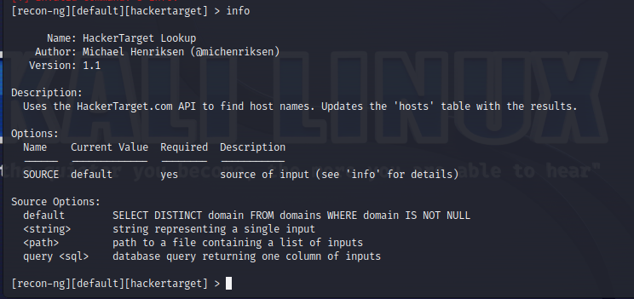

2.15 Встановіть SOURCE на потрібний ресурс такою командою:
options set SOURCE < hostname> .
Після заповнення усіх обов'язкових параметрів запустіть роботу модуля за допомогою команди
run .
Який результат використання модуля domains-hosts / hackertarget отримано?
--------------
BKTBNTU.COM.UA
--------------
[*] Country: None
[*] Host: bktbntu.com.ua
[*] Ip_Address: 185.68.16.103
[*] Latitude: None
[*] Longitude: None
[*] Notes: None
[*] Region: None
[*] --------------------------------------------------
[*] Country: None
[*] Host: www.bktbntu.com.ua
[*] Ip_Address: 185.68.16.103
[*] Latitude: None
[*] Longitude: None
[*] Notes: None
[*] Region: None
[*] --------------------------------------------------

-------
SUMMARY
-------
[*] 2 total (2 new) hosts found.

2.16 У командному рядку терміналу введіть команду:
show hosts
Яку інформацію отримано?
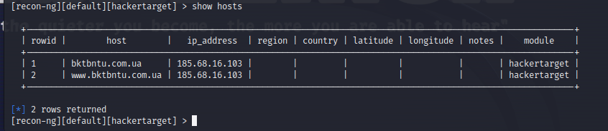
Ми дізналися, що існує ще субдомен www.*

2.17 Для виходу із Recon-NG у командному рядку терміналу введіть команду:
exit

Висновок:
Яку інформацію вдалося зібрати про цільовий ресурс?
Інформацію від DNS провайдера, на якому зареєстрований домен, про власника сайту, підмережу в якій він знаходиться, а ще те, що існує ще один судбомен, який скоріш за все просто реверсивний проксі на основний.

